**Boekverslag: De bakvis van Nadia de Vries**

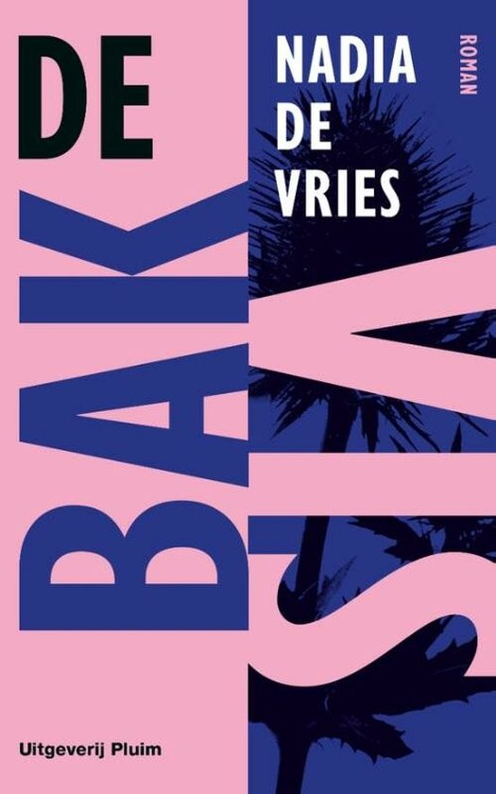

**Senna Giling en Maarten Veerman**

**H4D**

**Flaptekst**

Het is precies twintig jaar geleden dat de vader van Distel Nooitgedacht overleed. Als dertienjarig meisje had ze de dood ervaren als een buitenstaander, maar nu, als drieëndertigjarige vrouw, slaat de rouw alsnog toe. De stad keert zich tegen haar, haar bovenburen smeden een snood plan en de meubels in haar appartement beginnen te spreken. Volgens Distel is er maar één oplossing voor deze chaos: ze moet weer een tienermeisje worden. Met behulp van een reeks jeugdfoto’s en een schimmige website roept Distel haar jongere zelf opnieuw tot leven. Maar op het internet blijken plaatjes van meisjes nog een andere betekenis te hebben…

*De bakvis* is een roman over onschuld en transgressie, over de nasleep van geheim verdriet en over de culturele betekenis van het meisje in de westerse beeldwereld.

**Eerste zin**

“Het was ochtend.”

**Samenvatting**

Het verhaal begint bij een begrafenis, hier maken we kennis met onze hoofdpersoon Distel. Distel is hier nog maar een klein meisje en ze heeft recentelijk haar vader verloren in een vliegtuigongeluk. De begrafenis was meer symbolisch aangezien het lichaam van haar vader nooit gevonden was. Tijdens de begrafenis ziet zij een wezel, die wezels gaat zij verder in het boek nog wel meerdere keren zien.

We komen nu in het heden, Distel is inmiddels in begin 30 en heeft inmiddels een beetje haar verstand verloren. Ze voelt zich op dat moment erg onzichtbaar en wil gezien worden. We lezen verder dat gedurende het boek zij meerdere pogingen heeft gedaan om wel gezien te worden. Dit heeft zij gedaan door expliciete foto’s van zichzelf online te zetten. Daarin heeft ze ook ontdekt dat er 2 soorten mensen op het internet zijn. Er is een groep mensen die haar bewonderen en goed zien en een groep mensen die haar de grond in willen boren. Maar deze aandacht was maar voor korte tijd. Dus toen ging ze naar een kermis om daar aandacht te krijgen maar ook daar waren ze na een tijdje op haar uitgekeken.

De rest van het boek gaat over dat ze steeds meer verward wordt, ze heeft ook constant ruzie met de bovenburen en gaat in een mot in het trappenhuis het gezicht van haar vader zien. Al met al komt ze in een neerwaartse spiraal en wordt ze alsmaar gekker en gekker.

En in het Trappenhuis van haar appartement ziet zij ook steeds een gigantische mot.

**Personages**

-Distel nooitgedacht

Het hoofdpersonage van dit boek. Distel heeft haar vader op jonge leeftijd verloren en wordt steeds gekker.

-Vader van Distel nooitgedacht

-bovenburen

Distel woont in een appartementencomplex. Doordat ze steeds verward en gekker wordt, gaat ze ook rare dingen doen. Hierdoor krijgt ze vaak ruzie met de bovenburen.

-moeder met kindje in het park

-zus van distel

De zus van Distel was eigenlijk onbereikbaar geworden na de dood van hun vader. Dit speelde ook een rol in het gek worden van Distel.

-vriendje van distel

-therapeut

**Quotes uit de bakvis**

“In feite was de begrafenis niet meer dan een therapiesessie van achtduizend euro. Een bedrag, overigens, dat onze gemoedsrust volkomen waard was.”

Deze quote laat mooi zien hoe het hoofdpersonage nog veel met de dood van haar vader zit. Ze worstelt met de gevoelens die in haar spelen, ze is aan het rouwen. Ook komt de schrijfstijl van schrijver hierin terug: je kan zien dat ze erg duur en ontwikkeld Nederlands gebruikt.

“De stenen rondom de fontein waren glad, een staat van een opperste paraatheid was geboden.” pagina 24

Deze quote laat vooral de schrijfstijl mooi zien, je kan de moeilijke en experimentele woordenschat zien en de schrijver die symbolisatie gebruikt.

**Thematiek**

Het thema uit ons boek is gezien willen worden/herkenning. Dit ‘gezien willen worden’ komt in het hele boek telkens terug, omdat Distel van alles probeert om weer herkenning te krijgen die ze nooit heeft gehad in haar puberteit.

**Motieven**

Bij de therapie sessie op pagina 16 benoemde de hoofdpersoon Distel precies 3 woorden. Dit patroon komt daarna steeds vaker voor. De hoofdstukken bestaan bijvoorbeeld meestal uit 3 woorden, alsof het hele boek de therapiesessie is.

Wezels. Heel vaak in dit boek komen er wezels voor, bij de begrafenis, maar ook in haar appartement.

**Motto**

I want to run away into the woods;

to kill weasels in wheat silos;

to live in the woods,

with my disfigured face exposed,

without a name;

to stay in the woods

until I belong to the woods -

and if somebody finds me alive,

and they may,

they’ll shoot.

– Selima Hill, ‘I Want to Run Away’

**Opdracht**

Er is geen opdracht aanwezig in dit boek.

**Trivia - auteur**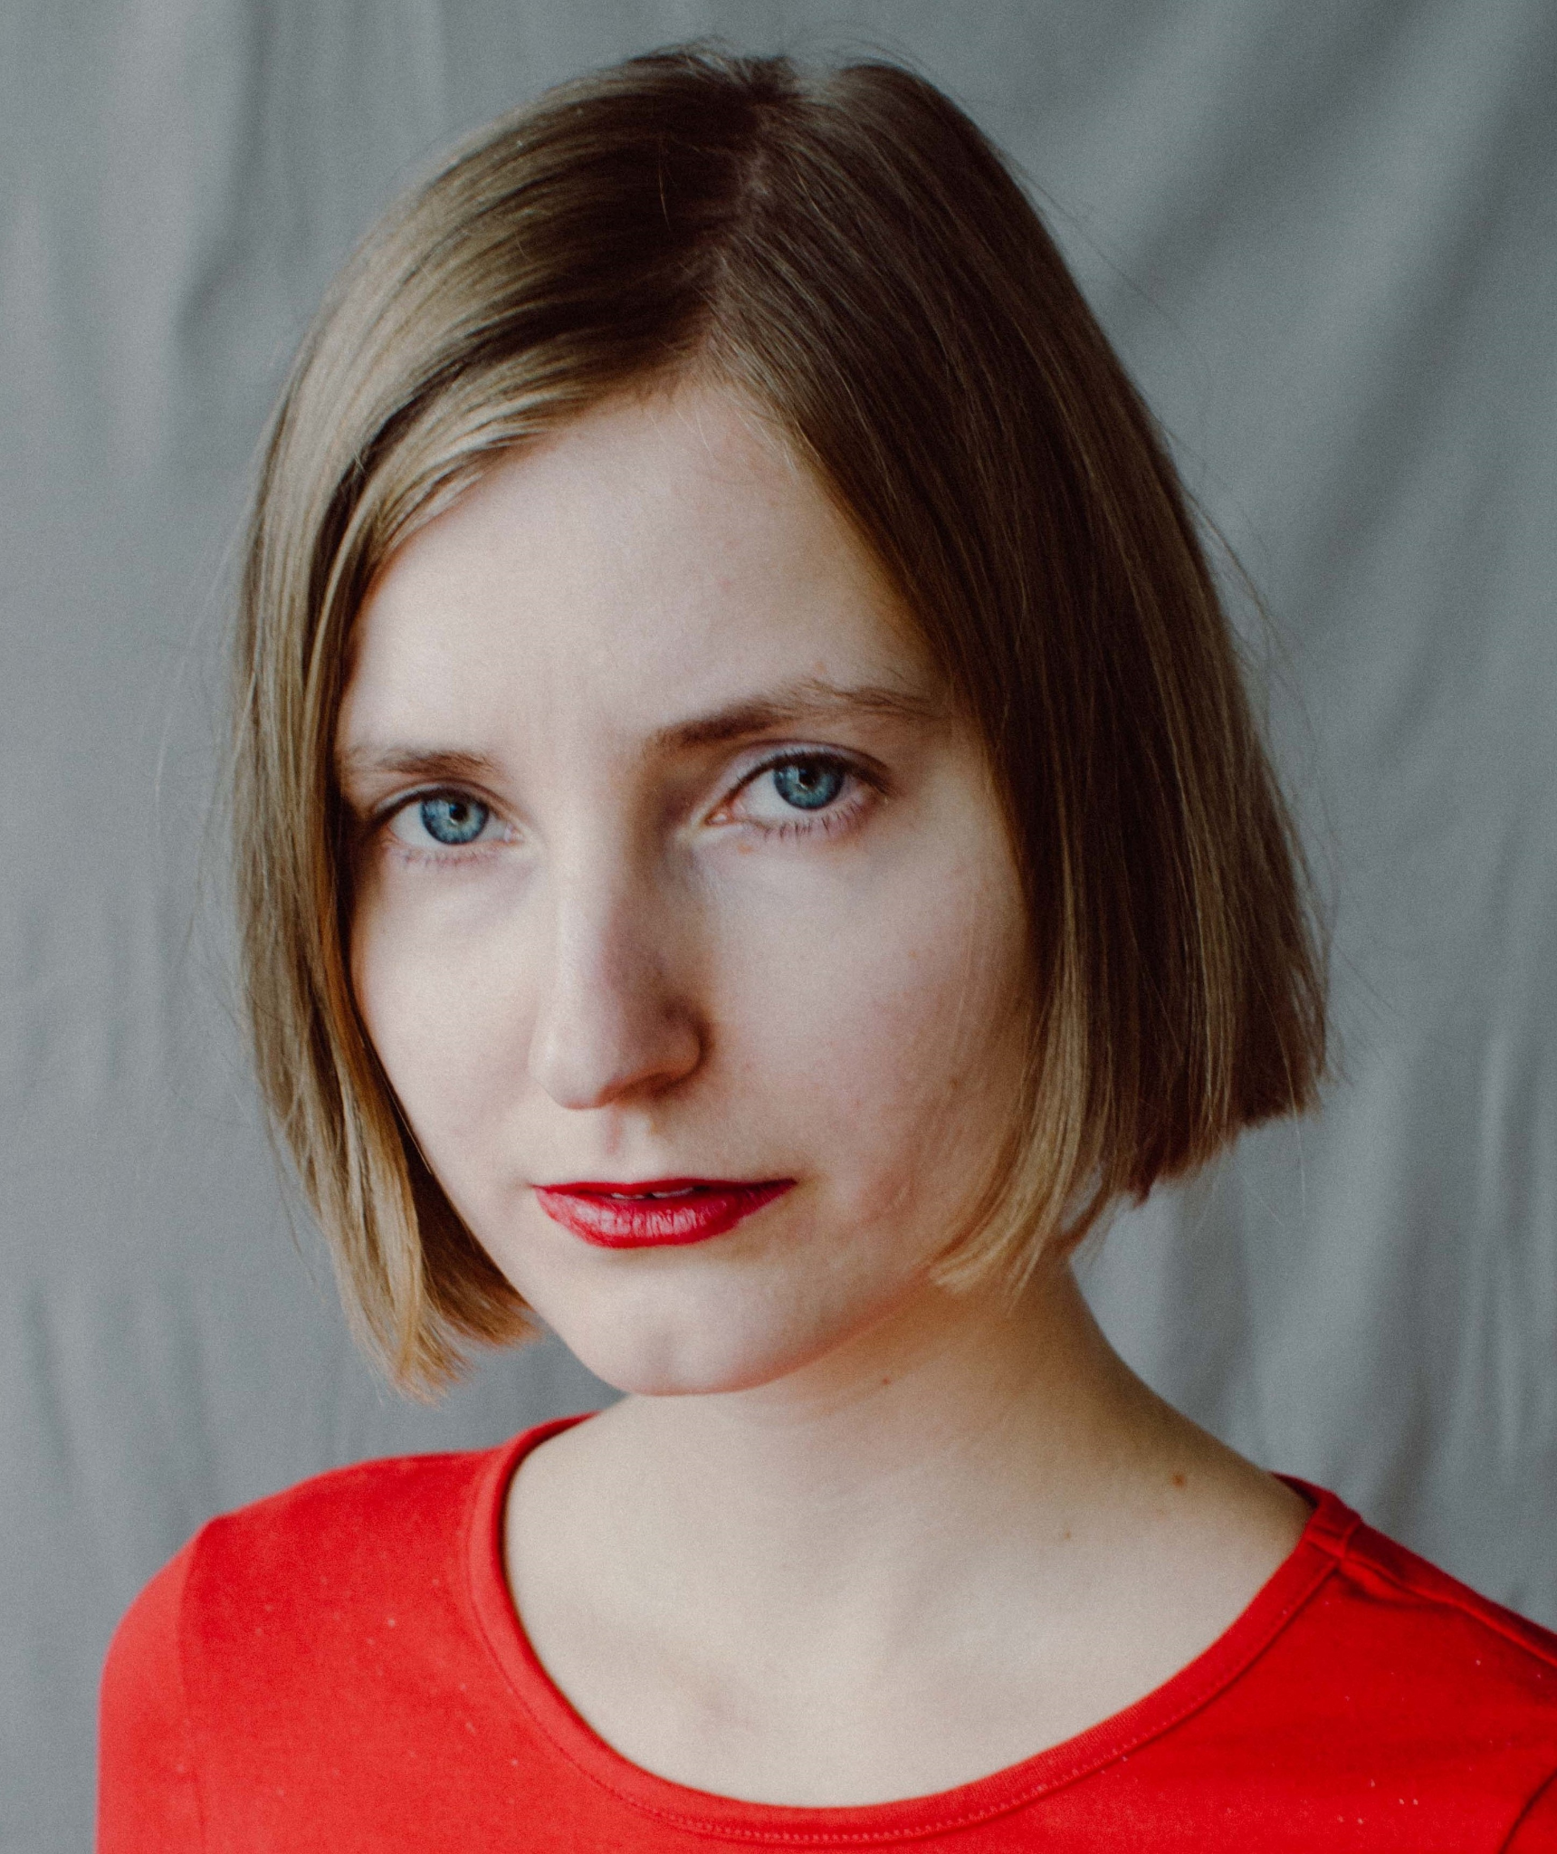

De schrijfster van *‘De bakvis’* is Nadia de Vries. Ze is geboren in 1991 in het dorp Heemskerk en is dus 32 jaar oud. Naast schrijfster is ze ook een cultuurwetenschapper. Naast haar recente debuutroman *‘De bakvis’* is ze ook de auteur van ‘*Kleinzeer’ (2019),* en haar twee Engelstalige poëziebundels: *‘Dark Hour’ (2018)* en *‘I Failed to Swoon’ (2021)*

**Titelverklaring**

Om de titel te verklaren hebben we eerst onderzoek gedaan naar het woord “bakvis”. Al google je bakvis, krijg je al snel resultaten van wikipedia en andere sites, die aangeven dat ‘bakvis’ eigenlijk een term is voor vissen die te groot zijn om in de zee teruggeworpen te worden, maar te klein om afzonderlijk te worden bereid. De term bakvis is ontstaan in de visserij. Later is de term opgepakt door studenten die dan met de term ‘bakvis’ verwezen naar een meisje in haar puberteit. Dat is waar de term bakvis nu meestal voor staat.

Dit komt overeen met ons boek, omdat Distel nooit haar puberteit heeft ervaren door de dood van haar vader, en haar puberteit nu weer probeert aan te wakkeren. Ze wil gezien worden, weer een meisje in de puberteit zijn en dat is dus een bakvis.

**Structuur en perspectief**

**Perspectief:**

Het verhaal is geschreven vanuit een personaal perspectief, Dit merk je doordat het verhaal niet vanuit een ik perspectief verteld wordt maar meer uit een alwetende verteller. Alleen is er in het verhaal geen sprake van een auctoriale perspectief. Vandaar is dit een personaal perspectief.

**Structuur:**

In het boek zit een probleem-oplossingsstructuur, aan het begin van het boek wordt het probleem geschetst dat ze een trauma heeft opgelopen en in het middengedeelte/einde van het boek gaat dit probleem verder terwijl zij steeds gekkere dingen gaat zien. Dus uiteindelijk is er niet echt een oplossing.

**Decor**

In het verhaal worden vele plekken benoemd waar het verhaal zich afspeelt. In de flashback naar Distel haar jeugd worden dingen benoemd zoals een begrafenis, een therapie praktijk in iemands huis en hun eigen huis. Deze plekken komen alleen in het begin voor. Verder wordt ook het decor van een oceaan benoemd waar het vliegtuig van haar vader in is gecrasht.

De rest van het verhaal speelt zich af in een stad, waar Distel in een appartement in een trappenhuis woont. Er wordt niet veel over het interieur van het appartement gesproken behalve toen ze nieuwe schoenen ging kopen en vertelde over haar groene gordijnen.

Het boek is chronologisch en de verteltijd is ongeveer een week.

**Stijl**

In het boek komt erg veel detail voor, vooral de ruimtes worden erg in detail beschreven. Er gaat ook veel aandacht naar personen of figuren die op dat moment in de setting aanwezig zijn.

Een voorbeeld hiervan is aan het begin van het boek. Er wordt beschreven hoe Distel vanaf een afstandje kijkt naar haar appartement en dan wordt er gelijk bij verteld wat voor gebouw er is en hoe het er vanaf de buitenkant uitziet.

**Slotzin**

*"Voor mij staan twee prachtige meisjes, maar ik heb slechts één foto in mijn hand…”*

**Beoordeling**

Wij vonden dit een vrij heftig boek om te lezen. Het is erg vervelend om te lezen hoe een personage steeds meer doordraait. We voelden ons ook echt niet betrokken bij het verhaal, het voelde zelfs alsof we er steeds meer vandaan werden geduwd.

**Recensies**

“Misschien is het belangrijkste kritiekpunt wel dat je je op geen enkel moment verbonden voelt met de hoofdpersoon. Je kijkt met een zekere afstandelijkheid naar haar en aan het eind van de roman is die afstand gebleven.”

(<https://www.tzum.info/2022/07/recensie-nadia-de-vries-de-bakvis/>)

Deze recensie beschrijft goed hoe het voelt om dit boek te lezen. Je voelt je niet verbonden met Distel, en dit zorgt voor een afstandelijk en merkwaardig gevoel tijdens het lezen van deze roman.

“Soms is het iets te veel, te parmantig en te puntig. Altijd virtuoos, dat dan weer wel, maar het hoeft niet de hele tijd, ook omdat de lezer af en toe op verhaal moet komen, want die wil onderweg echt nadenken over wat het verhaal allemaal is en veroorzaakt. Het is behoorlijk heftig en aangrijpend, het blijft je na lezing nog een tijdje achtervolgen, een waardevolle sensatie.”

(<https://www.parool.nl/kunst-media/nadia-de-vries-is-in-haar-romandebuut-de-bakvis-voortdurend-buitengewoon~b0c4971f/?referrer=https://www.google.com/>)

Deze recensie hebben we uitgekozen omdat we het eens zijn met (vooral) de laatste zin. De schrijver heeft inderdaad gelijk over dat dit verhaal je na je lezing je een tijdje achtervolgt. Het verhaal was heftig en maakte veel indruk op ons, maar dat maakte het lezen van “De bakvis” het ook weer wat meer waard voor ons. Het gebeurt namelijk niet vaak dat een boek zoveel indruk op ons maakt.

**Vragen**

Vraag 1: Waarom plaatste Distel expliciete foto's op het internet?

Antwoord: Om gezien te worden

Vraag 2: Wat zijn de voornaamste motieven?

Antwoord: het cijfer 3 en wezels